Préparation pour la suite du programme : Idéalement, il faut installer SQL Server 2019, SQL Server Management Studio 18.5, et ajouter les composants BD ds votre Visual studio.

Table des matières

I. Liens du site de référence pour SQL Server 2019: 2

II. Etape d’installation de sql server 2019 2

III. Etape d’installation SQL Server Management Studio 4

I. Etape d’installation des outils pour visual studio 5

# Liens du site de référence pour SQL Server 2019:

Avant de vous lancer dans l’installation de SQL Server 2019, il faut vérifier que vous avez au min 6589 espace disponible en disque dure. Si ce n’est pas le cas, dites le moi, on va tenter autre chose.

Si c’est le cas, c’est par ici :

Vous trouverez le lien de téléchargement sur

<https://www.microsoft.com/fr-fr/sql-server/sql-server-downloads>

Ou directement par le lien

<https://go.microsoft.com/fwlink/?linkid=866658>

# Etape d’installation de sql server 2019

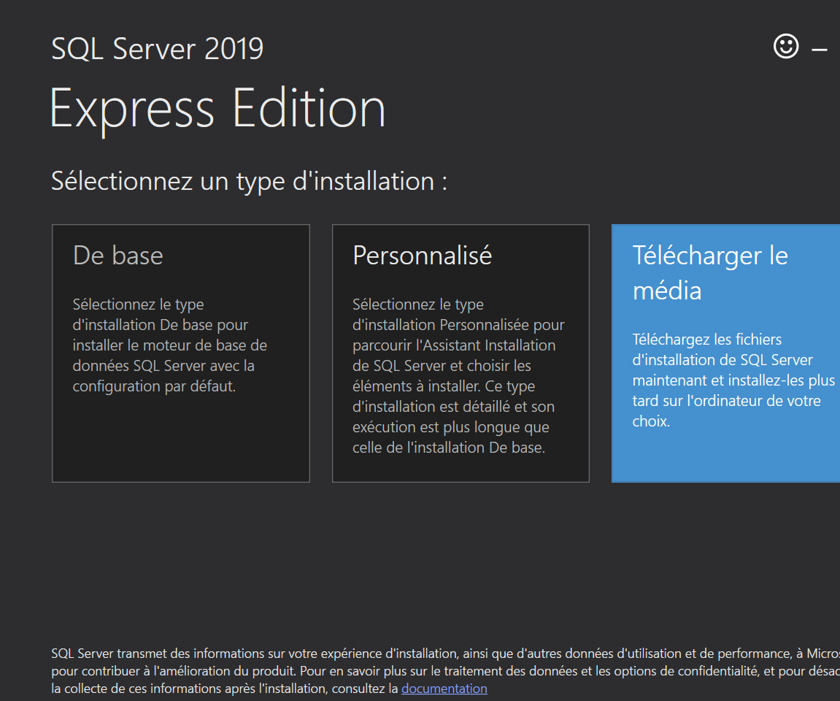

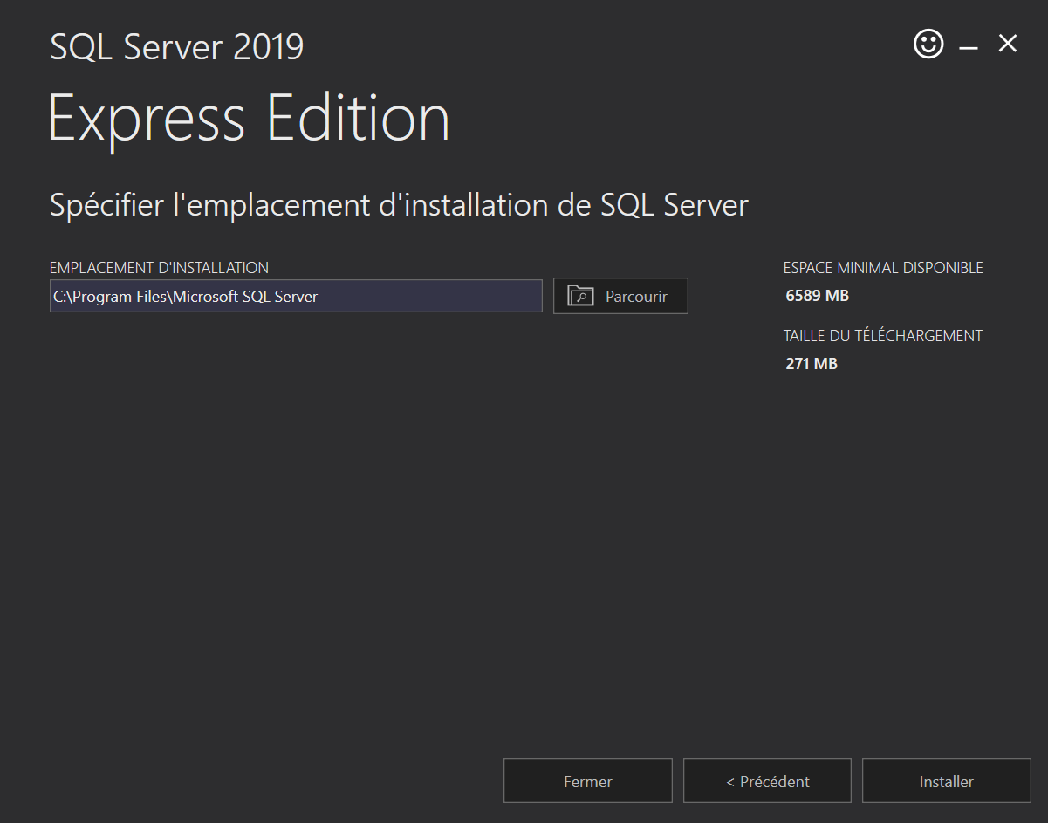

On arrive à la fin ! Attention , installer SQL Server Management Studio avant de quitter.

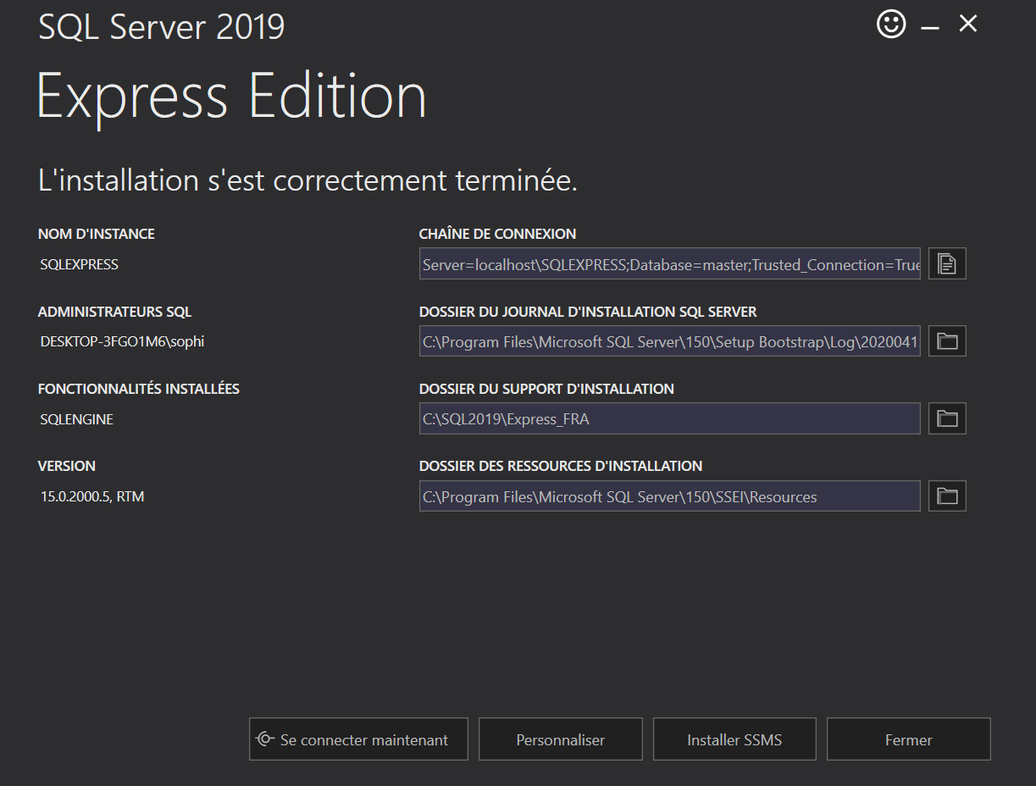

# Etape d’installation SQL Server Management Studio

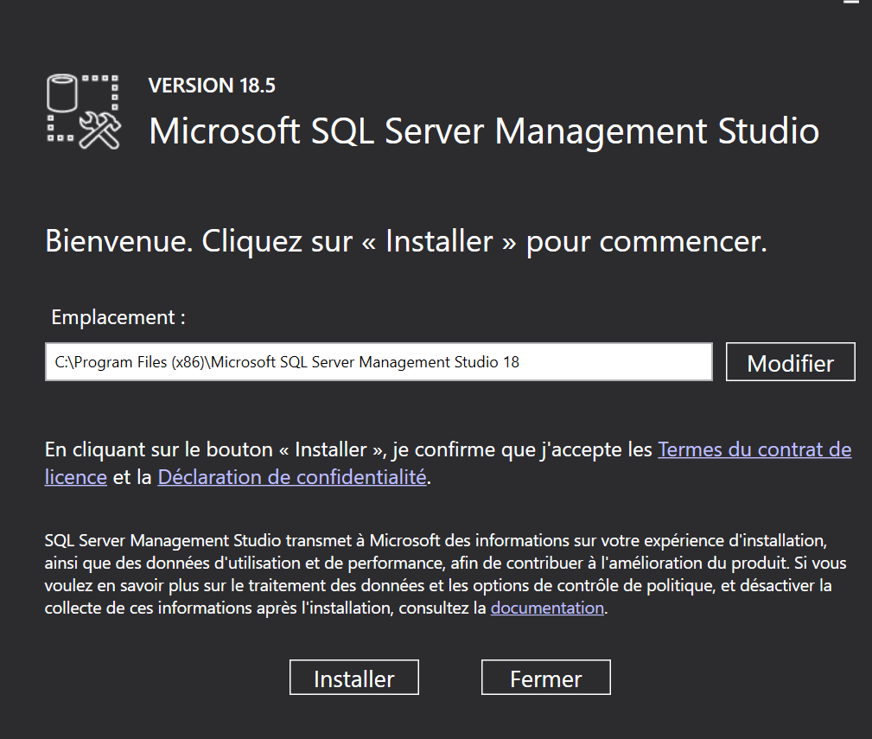

# Etape d’installation des outils pour visual studio

Lancer Visual studio Installer

Modifier votre installation de visual studio

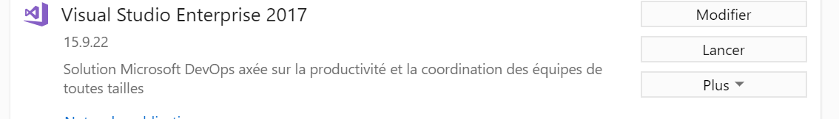

Installer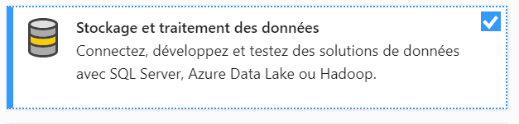

Et rdv pour le prochain cours !